Como alterar preço de produtos a partir da pesquisa de preços dos concorrentes?

CAMINHO: CAMINHO: ADM MATERIAIS – GEST ESTOQUE – GERENCIAMENTO DE FILIAL – PESQUISA DE PREÇOS - ATUALIZAÇÃO.
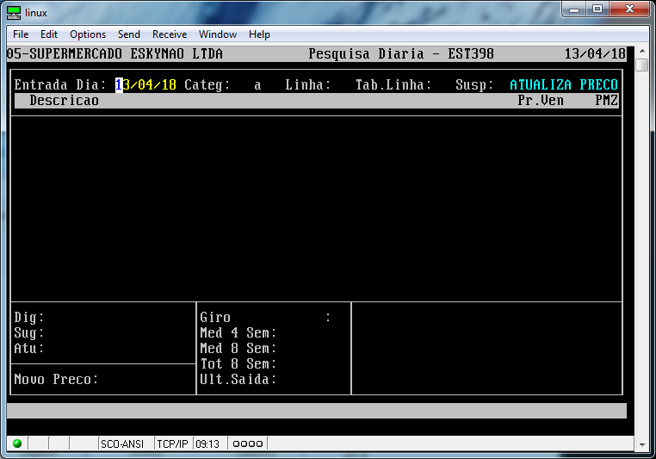
CAMPOS IMPORTANTES:
ENTRADA DIA: INFORME A DATA PESQUISA DE PREÇO
NOVO PREÇO: INFORME O NOVO PREÇO PARA O PRODUTO.

